Veškerý nábytek bude v dezénu dub přírodní.

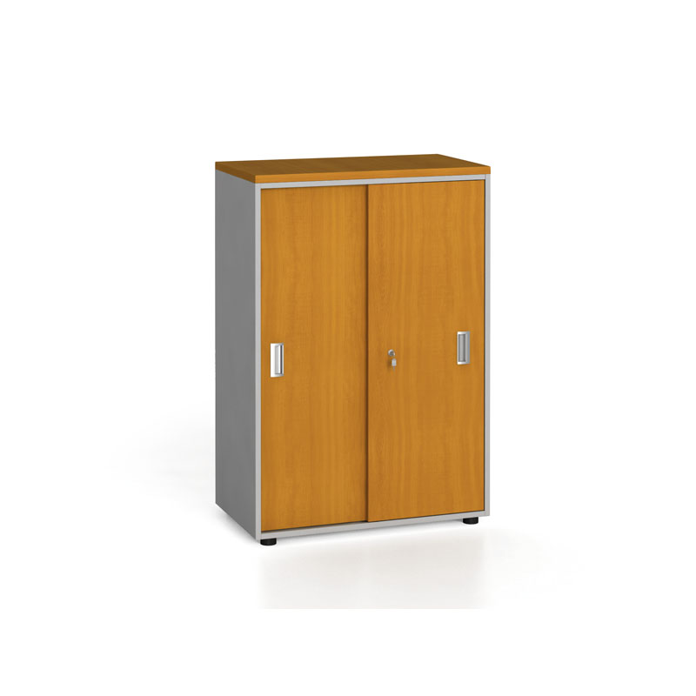
Dezén – dub přírodní

Skříňka střední se zasouvacími dveřmi
- 1ks - 140 x 80 x 40 ( v,š,h)
- 2ks - 100 x 80 x 40

Dezén – dub přírodní
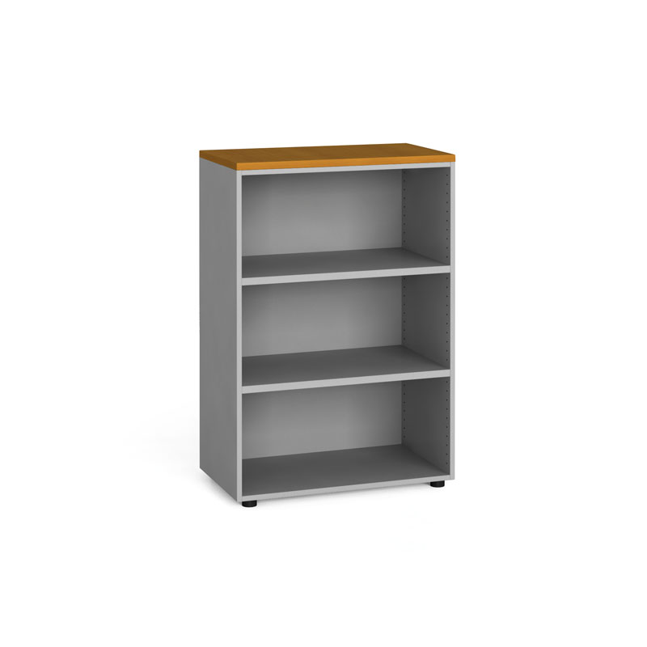
Dezén – dub přírodní

Skříňka střední otevřená
- 3 ks – 110 x 30 x 70 (v,š,h)

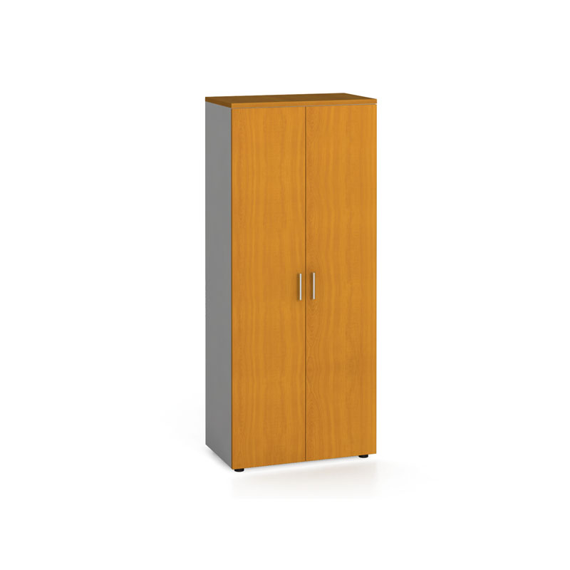
Dezén – dub přírodní

Šatní skříň
- 2 ks - 180 x 60 x 60 (v,š,h)
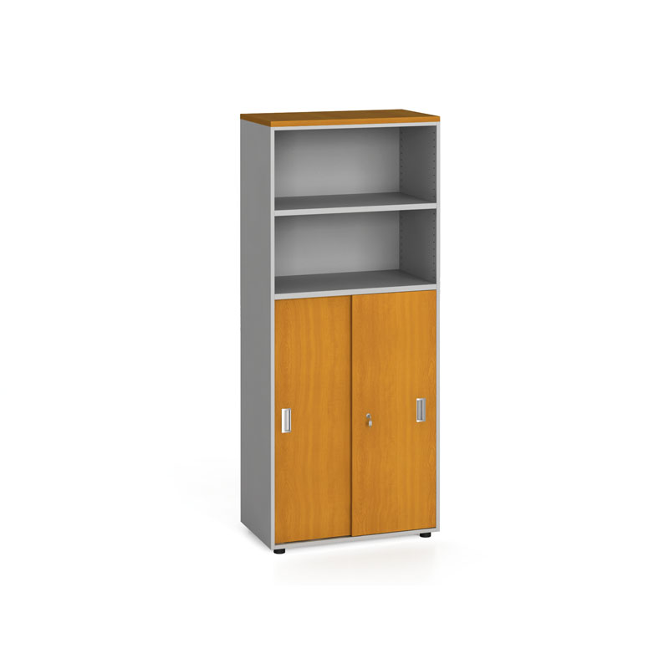
Dezén – dub přírodní

Skříň kombinovaná se zasouvacími dveřmi
- 1 ks - 140 x 40 x 40 (v,š,h)
- 1 ks – 180 x 60 x 60

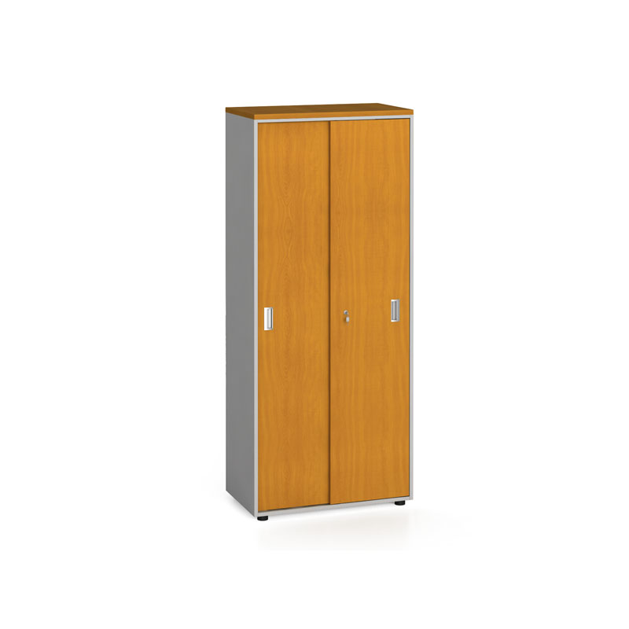
Dezén – dub přírodní

Skříň se zasouvacími dveřmi
- 1 ks – 180 x 140 x 60 (v,š.h)

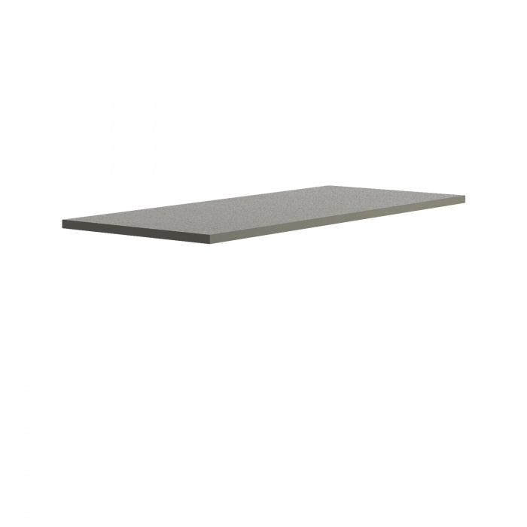
Dezén – dub přírodní

Deska (tloušťka 32 mm)
- 1 ks - 60x60 cm
- 1 ks - š 250 (hloubka 80 cm)
- 1 ks - 218 cm (hloubka 80 cm)
- 2 ks - š 140 (hloubka 80 cm)

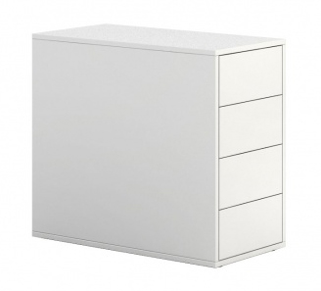
Dezén – dub přírodní

Kontejner
- 5 ks - 75 x 60 x 80 (v,š,h)
- 1 ks - 75 x 50 x 80

